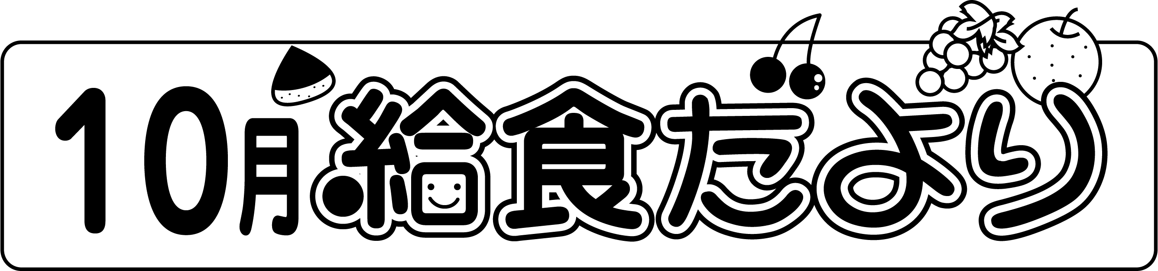

栃木市マスコット

キャラクター

｢とち介｣

栃木市立西方小学校

給食共同調理場



しくてさわやかなに、くんだ。しをくとキンモクセイのよいりがじられます。

の、の、スポーツのと、しみがいになりました。

でも、でとれるのをりれながら、どもたちがぶようなをしていきたいとっています。





10月10日は目の愛護デーです！！

はテレビやゲーム、パソコン、のメール、SNS、をすることがえています。

がれるとやこりなどのをくことがあります。くをるなどしてをませるほか、のれになべをにべるなど、でものをバックアップしましょう。

のにかせない　ビタミンA

ビタミンAには、やのをにち、ドライアイなどをぐきがあります。また、ビタミンAは、のでをするのでもあるため、するといところでがえにくくなる「」というのにもなります。

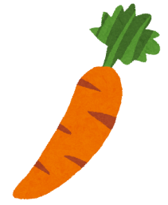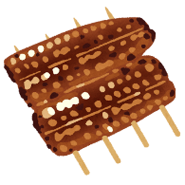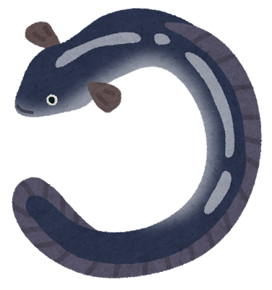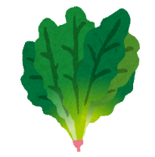

**ビタミンAがくまれるべ**

**にんじん**

**かぼちゃ**

**うなぎ**

**ほうれん**

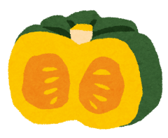

**のにはブルーベリーがおすすめ！**

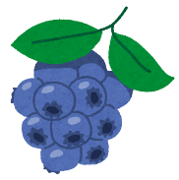

ブルーベリーには、「アントシアニン」というのにのあるがくまれています。アントシアニンは、ので、ブルーベリーのほかにも、ナスやキャベツ、サツマイモなどにもまれています。

～10はロス　30は「ロスの」です～

ロスとは、まだべられるのにてられてしまうのことをいます。

ロスは、ごみのにじるガスによるや、な人にがいきわたらないのなど、なにつながります。

「もったいない」ので、一ひとりができることからめてみましょう！

